РЕБУСЫ
Решите следующие числовые ребусы.
Различным буквам соответствуют различные цифры.
1. Герман Титов
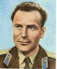 | Титов9  +Титов  5*4216
Задание | Определите загадочное число?
2. Юрий Гагарин
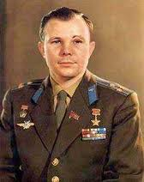 | Гагарин8  +Гагарин  7*225315
Задание | Определите загадочное число?
3. Андриан Николаев
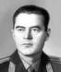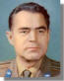 | НИ*КО=ЛАЕВ, К<Н
Задание | Определите максимальное значение выражения?
4. Павел Попович
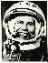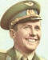 | П*О*П*О=ВИЧ,  О<П
Задание | Определите максимальное значение выражения?
5. Валерий Быковский
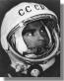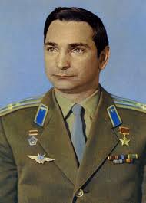 | БЫ+КОВ=СКИЙ
Задание | Определите максимальное значение выражения?
6. Решите следующие числовые ребусы. Определите максимальное значение выражения.
Различным буквам соответствуют различные цифры.
В ребусах используется нотация операций ЭТ: (+); (-); (*); (^) возведение в степень.
6.1. Т^И=ТОВ 6.2. ГА*ГА=РИН 6.3. КА*МА=НИН 6.4. КО*РО=ЛЁВ 6.5. КЕ^Л=ДЫШ

